Přírodovědecká fakulta | Šlechtitelů 241/27, 783 71 Olomouc | GPS N 49°34.53568′, E 17°16.82695′
tel.: +420 585 634 060 | www.prf.upol.cz

Přírodovědecká fakulta
Budova 53

INTERIÉR A VSTUP
Objekt je vzdálen 80 m od vyhrazeného parkovacího stání (1), které je vpravo před vrátnicí. Na vrátnici je okénko ve výšce 110 cm a je možné zde získat veškeré potřebné informace k areálu Šlechtitelů. Objekt je vzdálen 170 m od nejbližší zastávky MHD. Přístupová cesta k objektu je z asfaltu a zámkové dlažby (chodník vedoucí od autobusové zastávky). Přístup k hlavnímu vchodu je bariérový: obrubník bez nájezdu a 2 schody o výšce 12 cm a hloubce 31 cm. Kontrastní značení schodů není jasně vidět, odlupuje se. Prostor před hlavním vstupem je široký 340 cm a hluboký 110 cm, nedostačující pro manipulaci s vozíkem. Hlavní vstup tvoří dvoukřídlé, mechanické dveře s otevíráním ven o šířce hlavního křídla 80 cm. Zvonek a akustický orientační majáček chybí, vodicí line přirozená (obrubník). Ze zádveří o šířce 355 cm a hloubce 180 cm vedou dveře do interiéru v přízemí a schodiště do prvního patra. Interiér v přízemí je skleník, který je z větší části přístupný, mobilní překážky. Samotný vstup je však nevhodně řešen z pohledu bariér (zúžený průchod, nutnost otevřít druhé křídlo dveří). Schodiště spojující první patro je přímé, široké 137 cm, s madlem na pravé straně o výšce 85 cm. V mezipatře schodiště rozdělují dvoukřídlé dveře se úženým průchodem hlavního křídla (60 cm), vysokým prahem a se zvonkem ve výšce 130 cm. Zvonek je nešťastně umístěn po levé straně od dveří nad schody. Po pravé straně je orientační cedule. Není zde žádná jiná přístupová cesta do prvního patra budovy. Interiér v prvním patře je chodba s vchody do kanceláří a laboratoří. Jsou zde vysoké prahy a nedostačující šířka pro manipulaci s vozíkem. Celá budova je nepřístupná pro osoby na invalidním vozíku a není vhodně řešená ani pro osoby se zrakovým postižením.

Hygienické zázemí
V objektu se nachází pouze běžné WC v prvním patře. Společné pro ženy i muže a bez značení Braille.

FOTOGALERIE
Obrázek 1. Hlavní vchod | brána do areálu
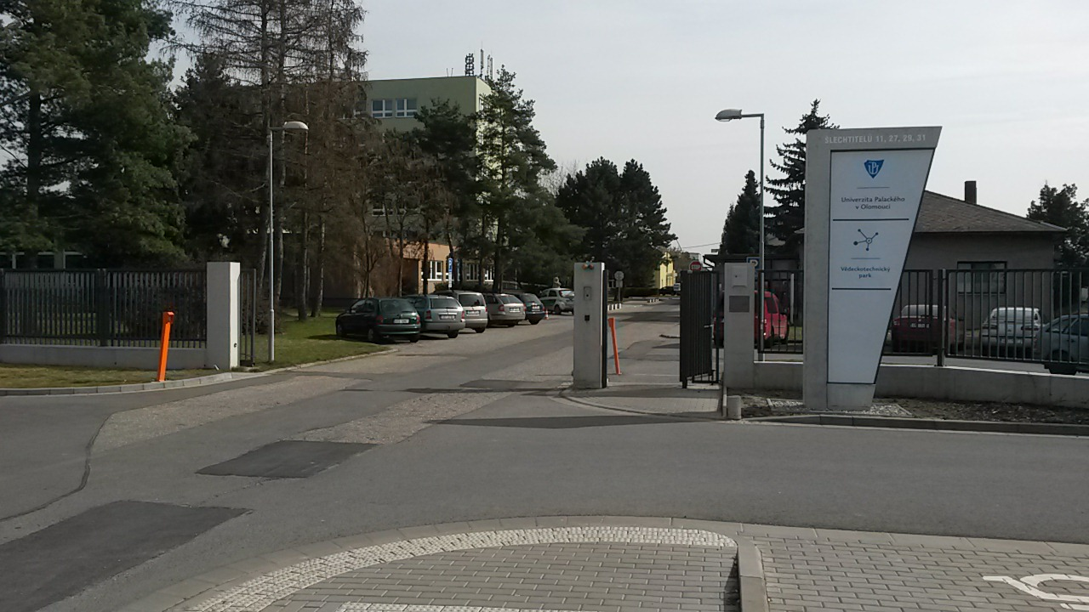

Obrázek 2. Vyhrazené parkovací stání za hlavní branou
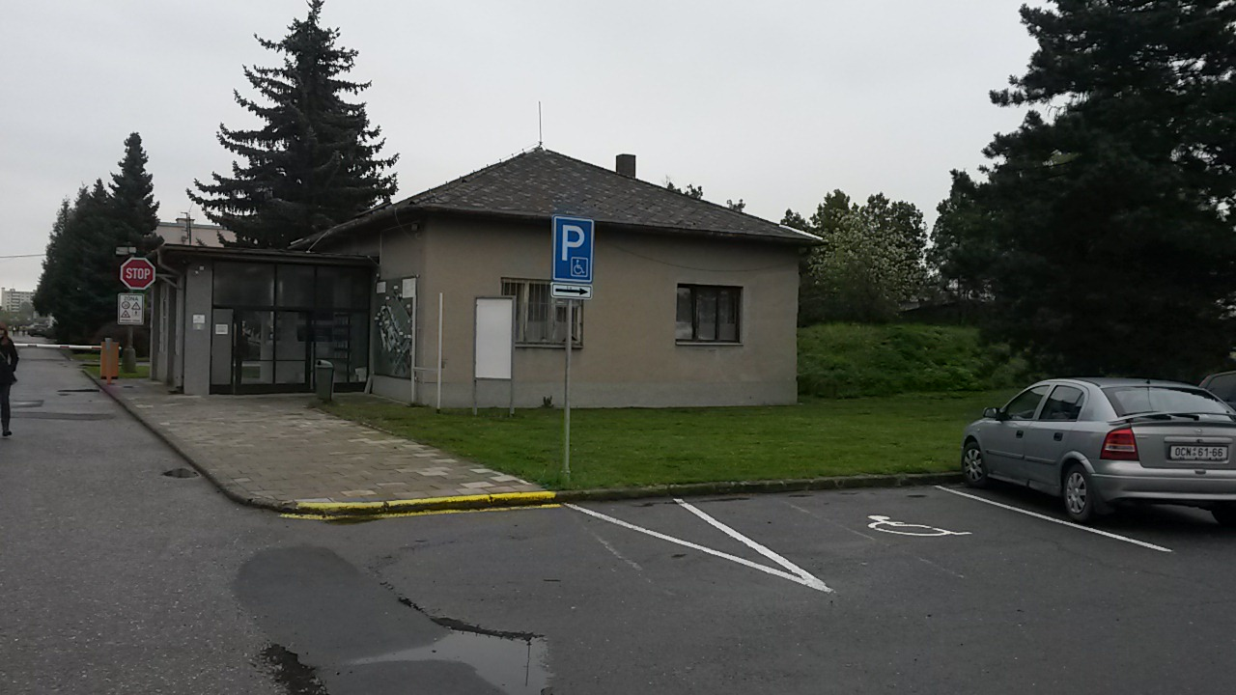
Obrázek 3. Hlavní vchod do budovy
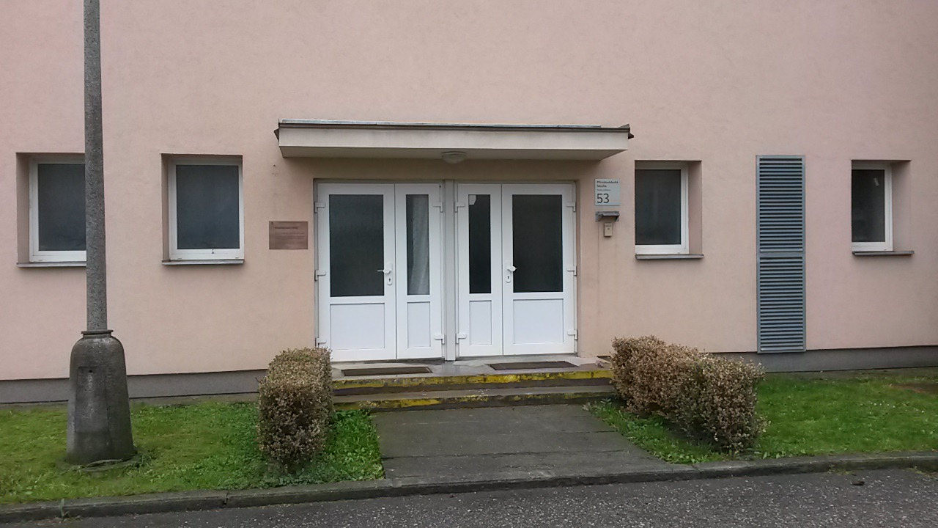

Obrázek 4. Zádveří – pohled vpravo po vstupu
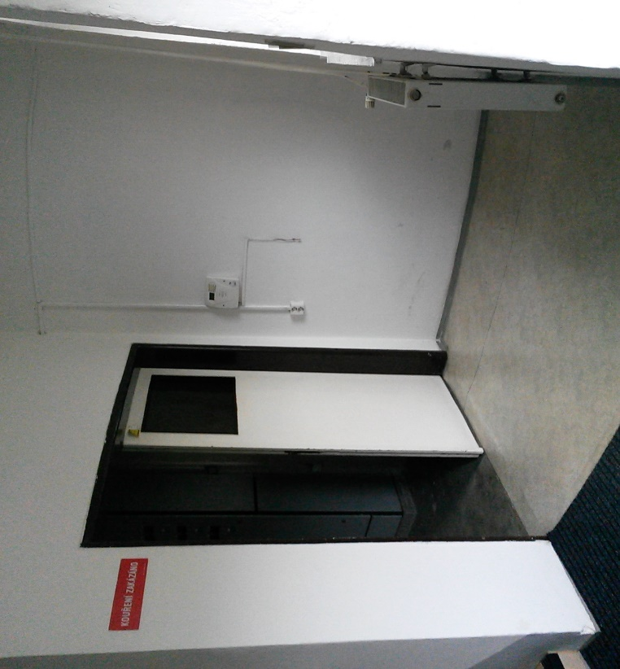

Obrázek 5. Interiér – vchod do skleníku
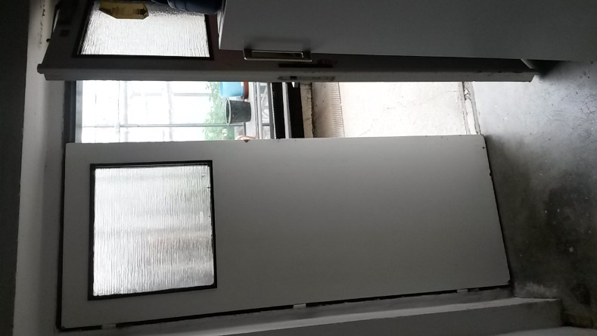

Obrázek 6. Interiér – schodiště
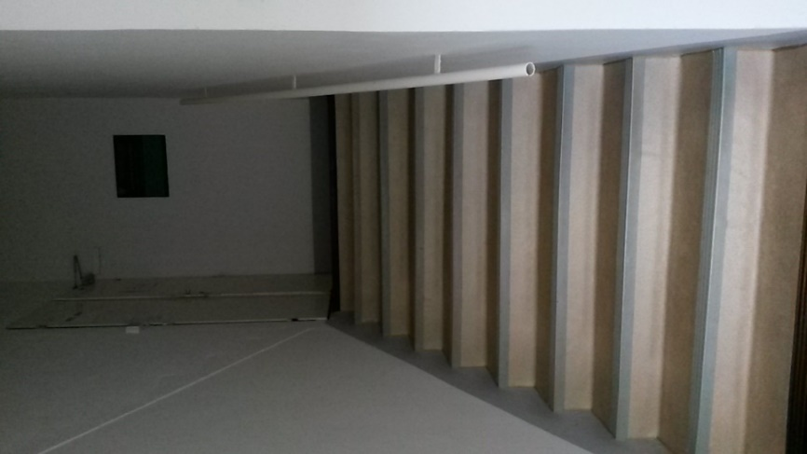

Obrázek 7. Orientační cedule
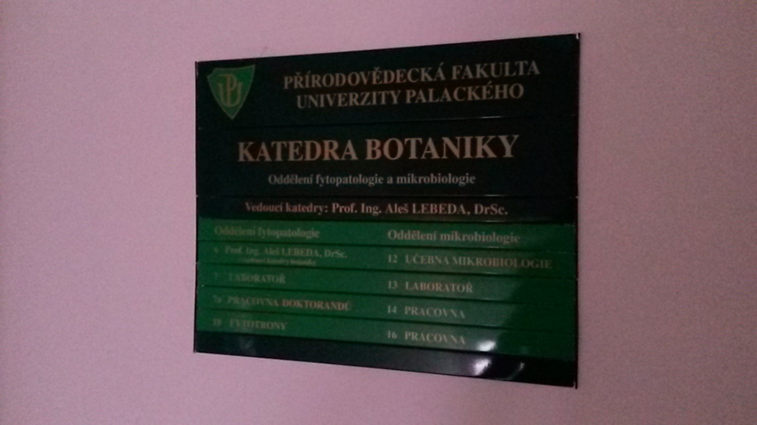

Obrázek 8. Interiér – chodba v 1. NP
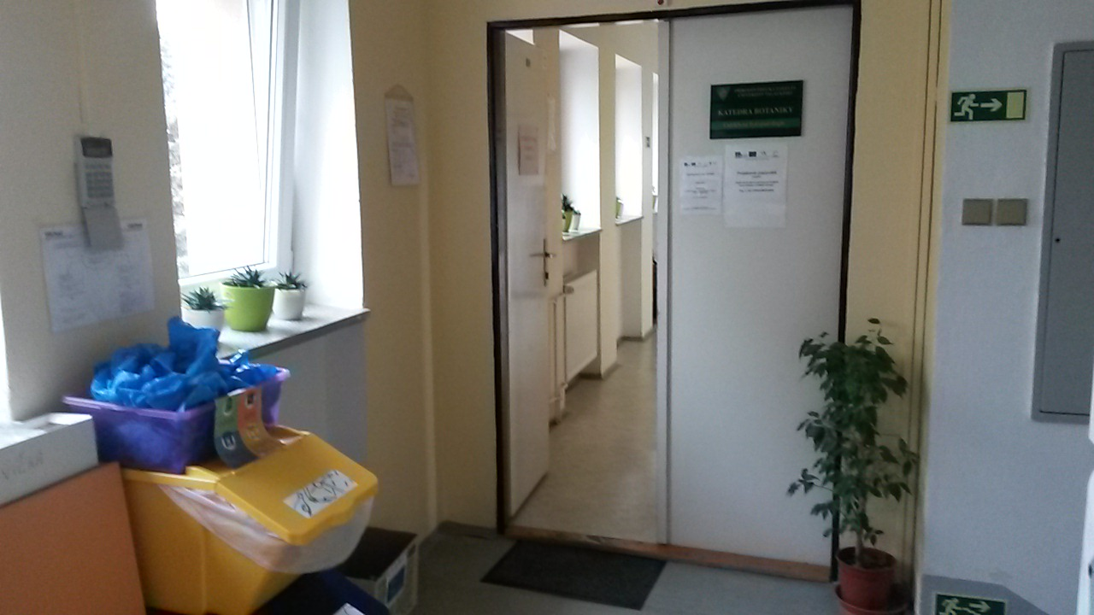

Obrázek 9. Interiér – chodba v 1. NP
